**転職して頑張るあなたと共有したい福祉の価値観**

**～福祉職場で私たちが大切にしていること～**

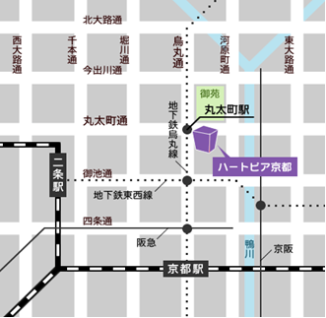

申込・お問い合わせ先

　　　〒６０４－０８７４

　　　　京都市中京区竹屋町通烏丸東入る清水町375　ハートピア京都地下１階

　　　　京都府社会福祉協議会 京都府福祉人材・研修センター研修課（担当：黒田）

TEL：075-252-6296／FAX：075-252-6312

会場　ハートピア京都　３階　大会議室

京都市中京区竹屋町通烏丸東入ル清水町375

TEL：075-222-1777

地下鉄烏丸線「丸太町駅」下車５番出口すぐ

受講料　１，０００円

振込み後の申込キャンセルによる返金はできません。

資料の発送をもって代えさせていただきますので御承知おきください。

定員　６０名

平成３０年８月２０日（月）１７：００までに、ｗｅｂ申込システム（http://www.kyoshakyo.or.jp/kenshudb/

kenshudbo.cgi）、または別添「参加申込書」に必要事項を御記入の上、ＦＡＸにてお申し込みください。（ＦＡＸの場合は、送信後に必ず着信確認をお願いいたします。）定員を超過した場合は抽選により受講者を決定します。受講の可否については、８月下旬頃に文書にて御連絡いたします。

**平成３０年９月１９日（水）１０：３０～１６：００**

平成27年度「事業所における介護労働実態調査」によると、社会福祉施設全体の８割を超える職員が「中途採用」で採用されています。障害児者福祉の現場でも、他分野からの転職者が多く働いています。

今回の研修では、一般企業等から転職して福祉現場でがんばっておられる方を対象に、障害児者施設において大切にしたい価値観を共有し、一般企業との違いや困りごとなどを共有する中で、「支援」とは何かについて、学び合うことを目的に開催します。

主催

京都知的障害者福祉施設協議会　京都府障害厚生施設協議会

京都府社会福祉協議会　京都府福祉人材・研修センター